1. Создать таблицы в форматах PARQUET/ORC/AVRO c компрессией и без оной. (Выберите один вариант, например ORC с компрессией)
2. Заполнить данными из большой таблицы hive_db.citation_data
3. Посмотреть на получившийся размер данных
4. Сделать выводы о эффективности хранения и компресии.

1. Создал таблицу. Выбрал gzip компресиию.

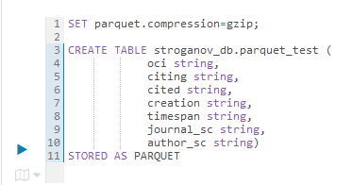

2. Запустил заполнение данными из таблицы hive_db.citation_data

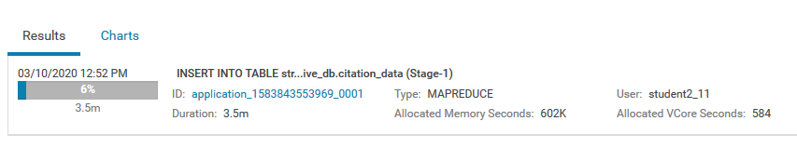
3. Посмотрел размер данных

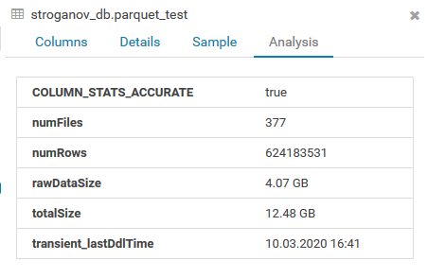

4. Копирование в новый формат и сжатие длилось около 4 часов но оно того стоило данные сжались в примерно 24 раза.

